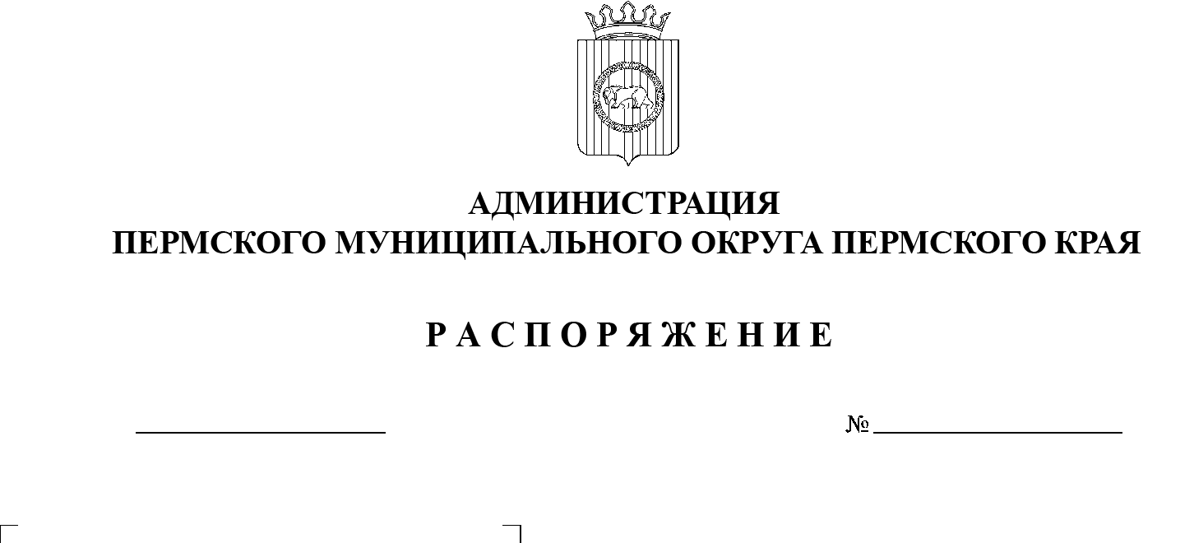
В соответствии с пунктом 6 части 2 статьи 30 Устава Пермского муниципального округа Пермского края, с целью исполнения пункта 2.1. Протокола заседания Межведомственной комиссии по поддержке участников специальной военной операции и членов их семей от 22 марта 2024 г. № 4:
299-2024-01-07.С-150
О проведении расширенных приемов ветеранов специальной военной операции и членов их семей
19.07.2024
1. Утвердить список должностных лиц, осуществляющих расширенный прием ветеранов специальной военной операции и членов их семей (далее – Расширенный прием) согласно приложению к настоящему распоряжению.
2. Считать датой проведения Расширенного приема – второй вторник каждого месяца с 10:00 до 12:00 часов.
3. Осуществлять прием ветеранов специальной военной операции и членов их семей по предварительной записи по телефону: 8(342) 296 23 33.
4. Определить местом проведения Расширенных приемов площадку по адресу: г. Пермь, ул. Верхне-Муллинская, д.73, зал заседаний.
5. Организовать информирование населения о предстоящем Расширенном приеме не позднее чем за 7 рабочих дней до даты его проведения, путем размещения информации на официальных страницах ВК Пермского муниципального округа Пермского края и территориальных управлений Пермского муниципального округа Пермского края.
6. Опубликовать (обнародовать) настоящее распоряжение в бюллетене муниципального образования «Пермский муниципальный округ» и разместить на официальном сайте Пермского муниципального округа в информационно-телекоммуникационной сети Интернет (www.permokrug.ru).
7. Настоящее распоряжение вступает в силу со дня его подписания.
8. Контроль за исполнением настоящего распоряжения возложить на заместителя главы администрации Пермского муниципального округа Пермского края, руководителя аппарата администрации Пермского муниципального округа Пермского края Ермакова С.В.

Глава муниципального округа В.Ю. Цветов

Приложение
к распоряжению
администрации Пермского муниципального округа Пермского края
от 19.07.2024 № 299-2024-01-07.С-150

Список
должностных лиц, осуществляющих расширенный прием ветеранов специальной военной операции и членов их семей

1. | Глава Пермского муниципального округа Пермского края
2. | Первый заместитель главы администрации Пермского муниципального округа Пермского края.
3. | Заместитель главы администрации Пермского муниципального округа Пермского края, руководитель аппарата администрации Пермского муниципального округа Пермского края.
4. | Заместитель главы администрации Пермского муниципального округа Пермского края.
5. | Заместитель главы администрации Пермского муниципального округа, начальник управления территориальной безопасности администрации Пермского муниципального округа.
6. | Начальник управления образования администрации Пермского муниципального округа Пермского края.
7. | Начальник территориального управления Министерства социального развития Пермского края по Пермскому муниципальному округу  и Добрянскому городскому округу (по согласованию).
8. | Главный врач ГБУЗ ПК «Пермская центральная районная больница» (по согласованию).
9. | Прокурор Пермского района (по согласованию).
10. | Военный комиссар Пермского муниципального округа Пермского края (по согласованию).
11. | Социальный координатор филиала фонда «Защитники Отечества» Пермского края (по согласованию).
12. | Начальник территориального отдела по Пермскому муниципальному округу и ЗАТО Звёздный ГКУ «Центр занятости населения Пермского края» (по согласованию).

